**БИРЮКОВ АЛЕКСЕЙ ЯКОВЛЕВИЧ**

(25.09.1918 – 21.12.1995)

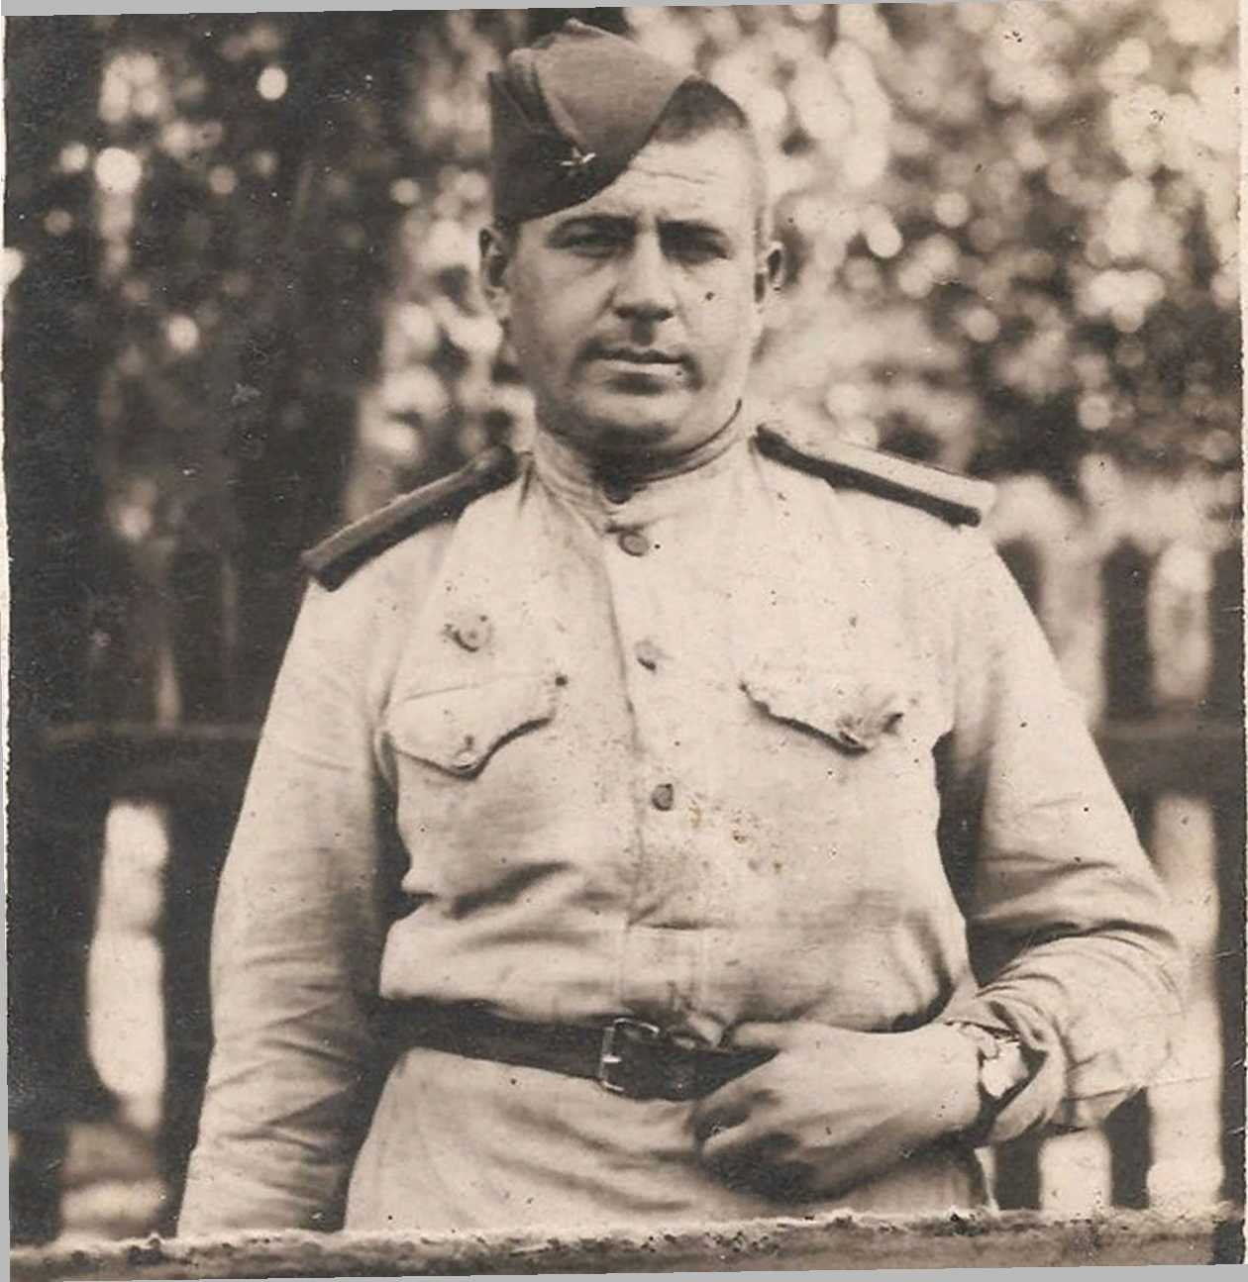

Моего прадедушку зовут Бирюков Алексей Яковлевич. Он родился 25 ноября 1918 года в Горьковской области, в селе Красный овраг.

В 1938 году, когда ему было 19 лет, он стал курсантом военного училища. Служил он в 233 стрелковом полку, наводчиком орудия 45 мм пушки. Дважды был ранен. Освобождал Кенигсберг в составе 311 отдельного полка правительственной связи 2-го Белорусского фронта. Освобождал Украину, Польшу, Восточную Пруссию.

После победы участвовал войне с Японией. Был в Китае, Корее. Домой вернулся в сентябре 1946 года.

Много лет он работал на заводе в нашем городе. Все любили его и уважали. Умер он 21 декабря 1995 года.

К сожалению, я не увидел своего прадедушку живым, я родился в 2000 году. Но так много хорошего слышал о нем от моего дедушки, бабушки, папы и мамы.

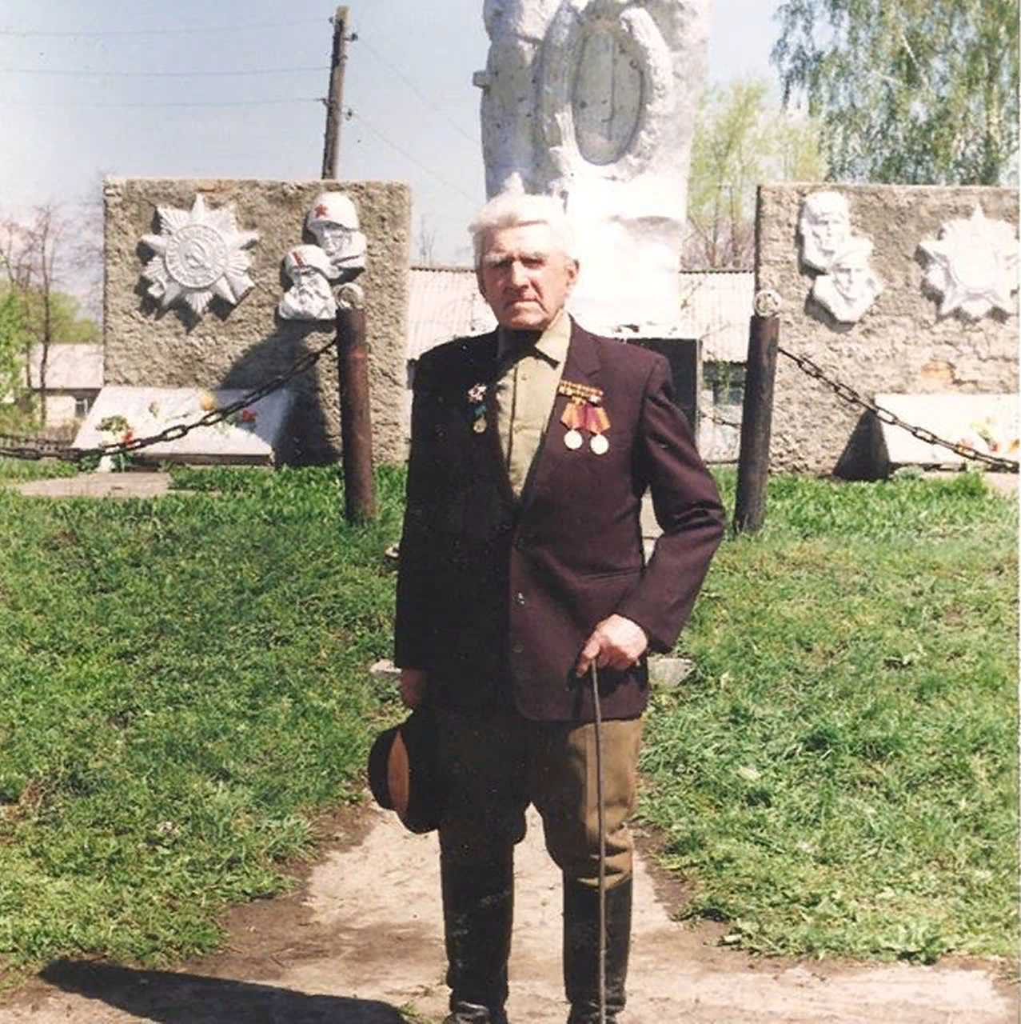

*Ермаков Артем (18ВВ1)*